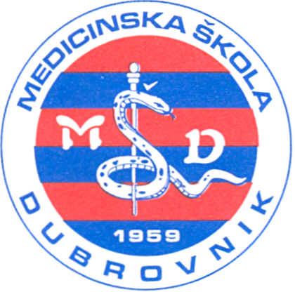 | REPUBLIKA HRVATSKA  Županija Dubrovačko-neretvanska  MEDICINSKA ŠKOLA DUBROVNIK  p.p. 197, 20000 Dubrovnik, Baltazara Bogišića 10  tel: 020/420-504, tel/fax: 020/421-806, tel: 020/412-460  e-mail: ravnateljica@dumed.hr; tajnistvo@dumed.hr; racunovodstvo@dumed.hr  IBAN:7424840081101387554  OIB:97070542319
U Dubrovniku, 29. ožujka 2023.

Školski odbor Medicinske škole Dubrovnik, na svojoj sjednici, održanoj 29. ožujka 2023. donio je slijedeće ZAKLJUČKE:

- temeljem provedenog glasovanja je jednoglasno donio Odluku o usvajanju Zapisnika s prethodne sjednice Školskog odbora.

- temeljem provedenog glasovanja je jednoglasno donio ODLUKU o usvajanju godišnjeg izvještaja o izvršenju financijskog plana za 2022. godinu.

- temeljem provedenog glasovanja je jednoglasno donio Odluke o davanju prethodnih suglasnosti za sklapanje ugovora o radu i djelu temeljem natječaja KLASA: 112-02/23-01/48, URBROJ: 2117-46-01-23-1 od 27. veljače 2023.

Predsjednik Školskog odbora:

________________________
ŠIME KARAĐOLE, dr. med.

